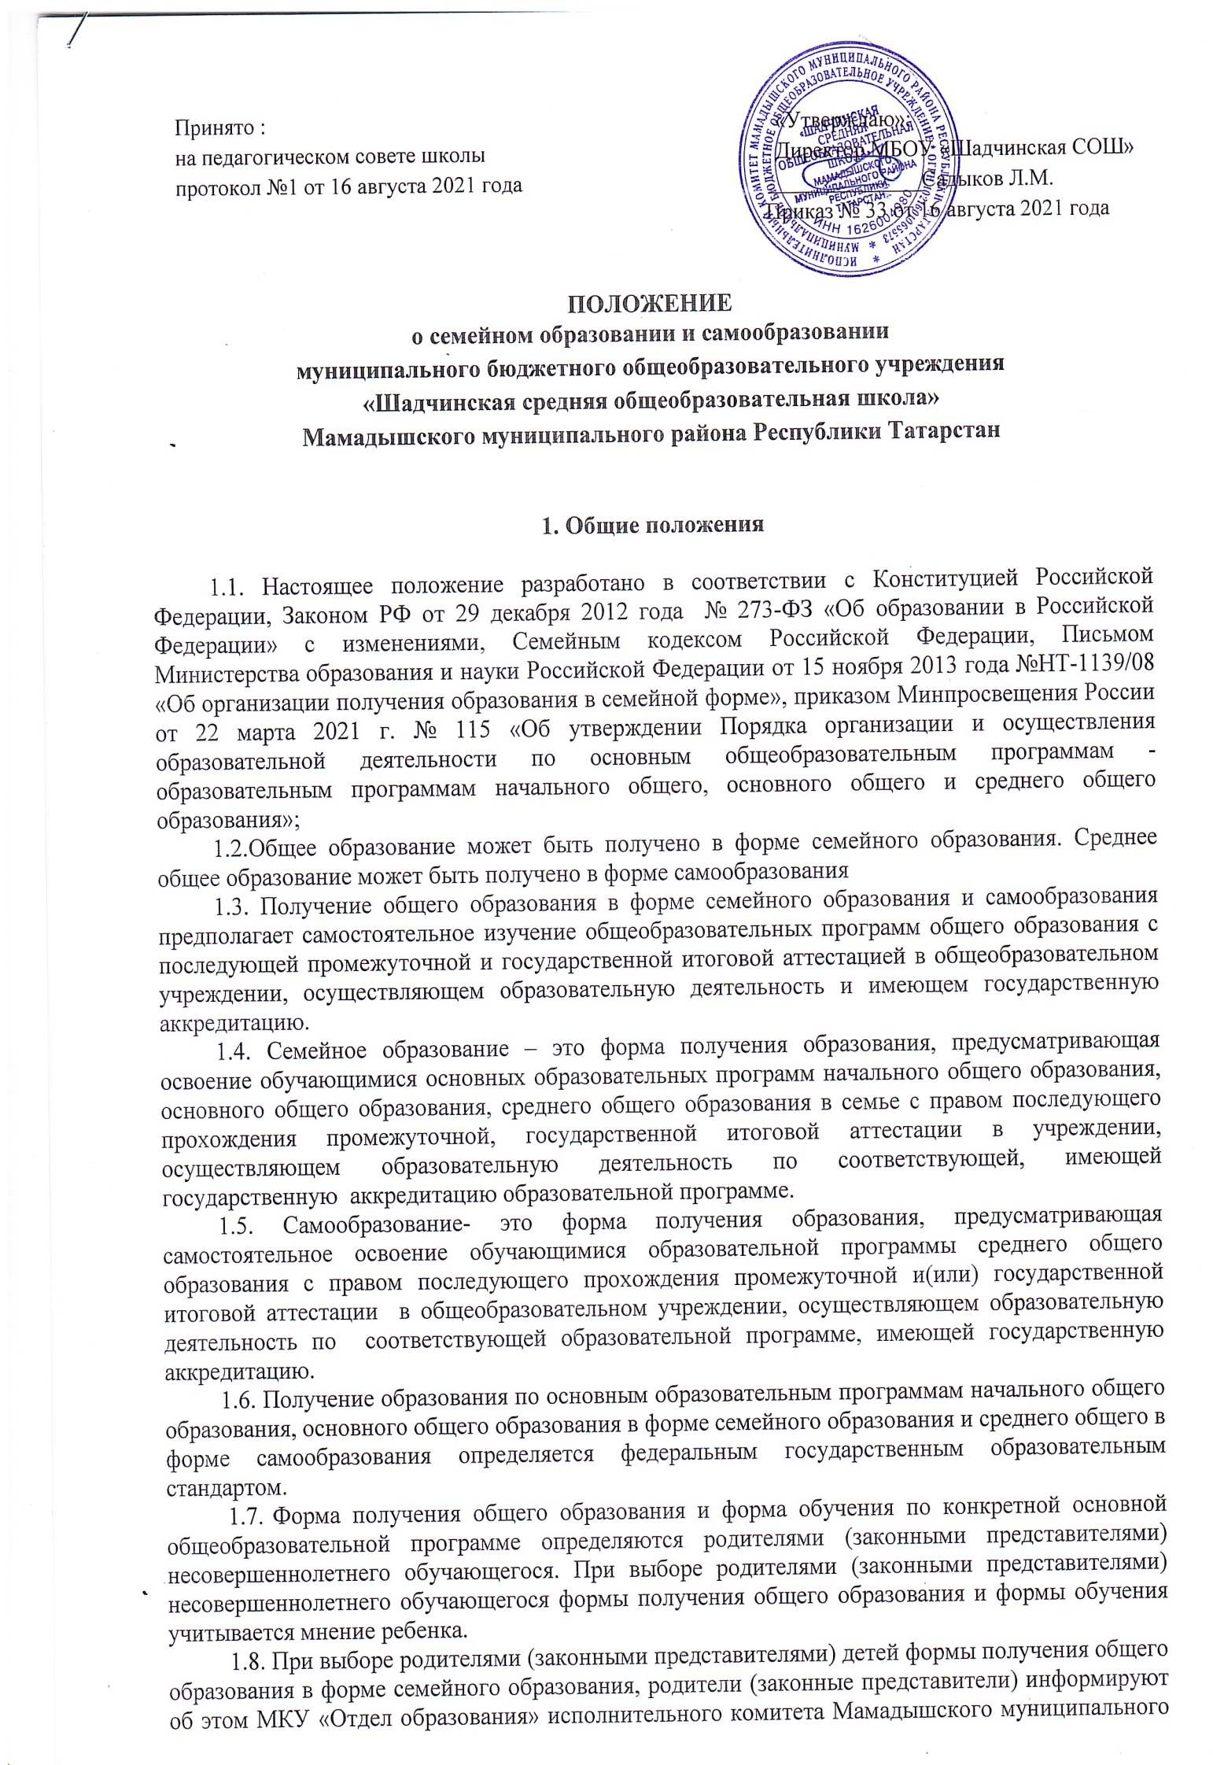

района РТ в течение 15 календарных дней с момента утверждения приказа об отчислении обучающегося из МБОУ «Шадчинская СОШ» в связи с переходом на семейное образование или не менее чем за 15 календарных дней до начала учебного года, в котором планируется переход на семейное образование.

2. Порядок получения общего образования в форме семейного образования и самообразования

2.1. Родители (законные представители) несовершеннолетних детей, обучающийся после достижения восемнадцати лет вправе на любом уровне общего образования и любом этапе обучения перейти на другую форму получения образования (семейное образование, самообразование).
2.2. Несовершеннолетний обучающийся по решению родителей (законные представителей), обучающийся после получения им основного общего образования или после достижения восемнадцати лет, получающий образование в форме семейного образования и самообразования, вправе на любом уровне общего образования и любом этапе обучения продолжить получение образования в другой форме.
2.3. Отчисление учащегося из школы в связи с переходом на семейную форму и самообразование осуществляется на основании заявления родителей (законныхпредставителей) несовершеннолетнего обучающегося, обучающегося после достижения им восемнадцати лет и приказа директора МБОУ «Шадчинская СОШ».
2.4. При выборе семейной формы образования или самообразования основанием для организации прохождения промежуточной и(или) государственной итоговой аттестации является распорядительный акт директора школы о зачислении обучающегося экстерном.
2.5.Родители (законные представители) несовершеннолетних обучающихся обязаны:
2.5.1. письменно заявить о переходе на форму семейного образования. самообразования;
2.5.2. уведомить МКУ «Отдел образования» исполнительного комитета Мамадышского муниципального района РТ о выборе формы получения ребенком общего образования;
2.5.3. подать заявление для прохождения промежуточной и государственной итоговой аттестации в качестве экстерна в МБОУ «Шадчинская СОШ» ;
2.5.4. обеспечить получение обучающимся общего образования по образовательной программе на соответствующем уровне и соответствующем этапе обучения в соответствии с Федеральными государственными образовательными стандартами;
2.5.5. создать условия для ликвидации академической задолженности
обучающегося и обеспечить контроль за своевременностью её ликвидации.
2.6.Обучающиеся, осваивающие образовательную программу в форме семейного
Образования, самообразования, пользуются академическими правами, предусмотренными

Федеральным законом от 29.12.2012 № 273-ФЗ «Об образовании в Российской Федерации» : имеют право на развитие своих творческих способностей и интересов, включая участие в конкурсах, олимпиадах, в том числе, всероссийской олимпиаде школьников, выставках, смотрах, физкультурных мероприятиях, спортивных мероприятиях, в том числе в официальных спортивных соревнованиях, и других массовых мероприятиях.
2.7. Учащиеся обязаны:
добросовестно осваивать образовательную программу, выполнять иные обязанности, предусмотренные Федеральным законом от 29.12.2012 № 273-ФЗ «Об образовании в Российской Федерации»
2.8. МБОУ «Шадчинская СОШ»:
2.8.1. предоставляет обучающимся учебники и другую литературу, имеющуюся в библиотеке школы:
2.8.2. оказывает обучающимсяи их родителям (законным представителям) необходимую методическую и консультативную помощь необходимую для освоения, общеобразовательной программы
2.8.3. создаёт условия для выполнения обучающимися практических и
лабораторных работ:
2.8.4. создаёт условия для ликвидации академической задолженности обучающихся и обеспечивает контроль за своевременностью её ликвидации;
2.8.5. предоставляет обучающимся право пройти промежуточную и (или)государственную итоговую аттестацию.
2.9. Обучающийся, получающий образование в форме семейного образования в семейной форме, по решению родителей (законных представителей) с учетом его мнения на любом этапе обучения вправе продолжить образование в любой иной форме, предусмотренной законодательством Российской Федерации в сфере образования, либо вправе сочетать формы получения образования и обучения.
2.10. Родители (законные представители) несут ответственность за выполнение и освоение учащимися основных общеобразовательных программ в соответствии с Федеральными государственными образовательными стандартами.

3. Порядок проведения аттестации учащихся, получающих общее образование в форме семейного образования и самообразования

3.1. Лица, осваивающие образовательные программы общего образования в форме семейного образования и самообразования, желающие пройти промежуточную аттестацию в образовательной организации, и (или) их родители {законные представители) имеют право на получение информации о сроках, формах и порядке проведения промежуточной аттестации, а также о порядке зачисления в школу для прохождения промежуточной аттестации экстерном.
3.2. Промежуточная аттестация экстернов проводится по всем предметам учебного плана по образовательным программам начального общего образования, основного общего образования, среднего общего образования.
3.3.Формы проведения промежуточной аттестации определяются учебным планом и утверждаются педагогическим советом школы..
3.4. Гражданин. желающий пройти промежуточную аттестацию (его законные представители) должен подать заявление о зачислении его экстерном в Школу не позднее, чем за месяц до начала проведения соответствующей промежуточной аттестации. По окончании прохождения промежуточной аттестации экстерн отчисляется из школы соответствующим приказом руководителя.
3.5. Промежуточная аттестация экстерна в школе проводится:
• в соответствии с расписанием/графиком, утвержденным руководителем школы не позднее, чем за 2 недели до её проведения;
• предметной комиссией, в количестве не менее 3-x человек, персональный состав которой определяется предметным методическим объединением (в состав комиссии обязательно входит заместитель директора по УР, руководитель ШМО, учитель-предметник высшей или первой квалификационной категории);
• предметная комиссия утверждается приказом директора школы.
3.6. Ход и итоги проведения промежуточной аттестации экстерна оформляются соответствующим протоколом, который подписывается всеми членами предметной комиссии по проведению промежуточной аттестации. его содержание доводится до сведения экстерна и его родителей (законные представителей) под роспись.
3.7. На основании протокола проведения промежуточной аттестации экстерну выдается документ установленного в школе образца о результатах прохождения промежуточной аттестации по общеобразовательной программе общего образования соответствующего уровня на период, курс.
3.8. После подачи заявления МБОУ «Шадчинская СОШ» издает распорядительный приказ о зачислении учащегося, получающего образование в форме семейного образования и самообразования для прохождения промежуточной аттестации в качестве экстерна.
3.9. Для обучающегося, получающего образование в форме семейного образования и самообразования, промежуточная аттестация в форме выставления годовой оценки не предусматривается.
3.10. Для обучающегося, осваивающегообразовательные программы среднего общего образования в форме самообразования, промежуточная аттестация проводится за
каждый учебный год (10 и 11 классы)
3.11. Обучающимся, освоившие основную общеобразовательную программу учебного года по всем учебным курсам. предметам, дисциплинам (модулям), на основании результатов промежуточной аттестации переводятся в следующий класс.
3.12. Неудовлетворительные результаты промежуточной аттестации по одному или нескольким учебным предметам, курсам, дисциплинам (модулям) образовательной программы или не прохождение промежуточной аттестации при отсутствии уважительных причин признаются академической задолженностью.
Обучающийся обязан ликвидировать академическую задолженность в сроки. установленные МБОУ « Шадчинская СОШ».
3.13.Обучающиеся по образовательным программам начального общего, основного общего и среднего общего образования в формах семейного образования и самообразования, не ликвидировавшие в установленные сроки академическую задолженность, продолжают получать образование в МБОУ «Шадчинская СОШ» в очной
форме.
3.14.Освоениеучащимися общеобразовательных программ основного общего и среднего общего образованиязавершается обязательной государственной итоговой аттестацией.
3.15. Государственная итоговая аттестация учащихся 9 и 11 классов проводится в формах и
порядке, определённых федеральным органомисполнительной власти, осуществляющим функции по выработке государственной политики и нормативно- правовому регулированию в сфере образования.
3.16. В случае успешной промежуточной аттестации после освоения
обучающимися образовательныхпрограмм в форме семейного образования, самообразования выдается справка об обучении.
В случае успешной государственной итоговой аттестации после освоения обучающимися образовательных программ в форме семейного образования, предоставляется документ государственного образца об основном общем образовании, в форме самообразования – документ государственного образца осреднем общем образовании.

Приложение 1
Форма заявления родителей (законных представителей) обучающегосяна зачисление в образовательную организацию
для прохождения промежуточной аттестации экстерном
Директору МБОУ «Шадчинская СОШ»
Л.М.Садыкову
от ________________________________
(фамилия, имя, отчество заявителя)
_________________________________________
Адрес регистрации:________________________
_________________________________________
Адрес фактического проживания:____________
_________________________________________
Телефон: _______________________
ЗАЯВЛЕНИЕ
Прошу зачислить моего ребенка_________________________________
_____________________________________, проживающего по адресу
__________________________________________ для прохождения промежуточной и (или) государственной итоговой аттестации за курс ____класса (по всем учебным предметам обязательной части учебного плана МБОУ «Шадчинская СОШ» по предмету (предметам)_________________________________________________________
___________________________________________________________________
с____________по_____________20___-20____учебного года.
Сведения о ребёнке:
1. Дата рождения: «_____» _______________ 20 ___г.
2. Место рождения: ___________________________________________
_____________________________________________________________
3. Свидетельство о рождении: серия __________№ ________________, дата выдачи _______________, кем выдано________________________
____________________________________________________________
Сведения о родителях:
Мать:________________________________________________________
(фамилия, имя, отчество полностью)
Дата рождения: _______________________________________________
(дата, месяц, год)
Образование: _________________________________________________
(среднее, среднее – специальное, высшее)
Место работы: ________________________________________________
Должность:___________________________________________________
Контактные телефоны: _________________________________________
Отец:________________________________________________________
(фамилия, имя, отчество полностью)
Дата рождения: _______________________________________________
(дата, месяц, год)
Образование: _________________________________________________
(среднее, среднее – специальное, высшее)
Место работы: ________________________________________________
Должность: __________________________________________________
Контактные телефоны: ________________________________________

Опекун (если есть):____________________________________________
(фамилия, имя, отчество полностью)
Дата рождения: _______________________________________________
(дата, месяц, год)
Образование: _________________________________________________
(среднее, среднее – специальное, высшее)
Место работы: ________________________________________________
Должность: __________________________________________________
Контактные телефоны: ________________________________________
Заявитель ознакомлен:
- с Уставом общеобразовательного учреждения __________________
- с лицензией на право ведения образовательной деятельности ________
- со свидетельством о государственной аккредитации общеобразовательного учреждения ____________________________
- с основными образовательными программами реализуемыми общеобразовательным учреждением ______________
- с языком обучения ___________________
- с правилами внутреннего распорядка и другими документами, регламентирующими организацию и осуществление образовательной деятельности, правами и обязанностями обучающихся _______
Дата регистрации заявления ________________________________
_______________ на обработку моих персональных данных и (согласен, не согласен)
персональных данных моего ребенка в порядке, установленном законодательством Российской Федерации _____________
(подпись)

«____»________________20___г.
_____________ /_________________________________/
(подпись) ( Ф.И.О.)
Приложение 2 (Примерная форма приказа)

ПРИКАЗ
№ __________ "____" ________ 20__ г.

О зачислении экстерна для прохождения промежуточной
аттестации

В соответствии с частью 3 статьи 34 Федерального закона от 29.12.2012 № 273-ФЗ «Об образовании в Российской Федерации»

ПРИКАЗЫВАЮ:

1. Зачислить _______________________________________________________ ^{(Ф.И.О. экстерна)}
с "____" ________ 20__ г. по "____" ________ 20__ г. для прохождения промежуточной
аттестации за курс _____класса по предмету(ам) _______________________________________________________________________________________________________________________________________________________________________________________________________________________________________.

2. Утвердить следующий график проведения промежуточной аттестации:

Предметы | Форма проведения промежуточной аттестации | Сроки проведения промежуточной аттестации

3. Заместителю директора по учебно- воспитательной работе осуществлять контроль за проведением промежуточной аттестации педагогическими работниками.

4. Контроль за исполнением приказа оставляю за собой

Директор школы _________ /

Приложение 3(Примерная форма справки)

СПРАВКА

О ПРОМЕЖУТОЧНОЙ АТТЕСТАЦИИ

___________________________

(фамилия, имя, отчество)

в период с __________ года по ____________ года прошел промежуточную аттестацию за ___ класс по образовательной программе ____________________________________

МБОУ «Шадчинская СОШ», расположенного по адресу: 422145, Республика Татарстан, Мамадышский район, с. Шадчи, ул. Молодежная, д.14

№  п/п | Учебный предмет, курс, дисциплина (модуль) | Дата проведения | Оценка

Академическая задолженность по учебным предметам, курсам, дисциплинам (модулям):
№  п/п | Учебный предмет, курс, дисциплина (модуль) | Дата проведения | Оценка

(ФИО обучающегося) (продолжит обучение, переведен)

Директор школы: ______________________

«___» _______20___ года

Ознакомлен:___________/_____________________________________ __________

(Подпись) (ФИО родителя (законного представителя) несовершеннолетнего экстерна) (Дата)

